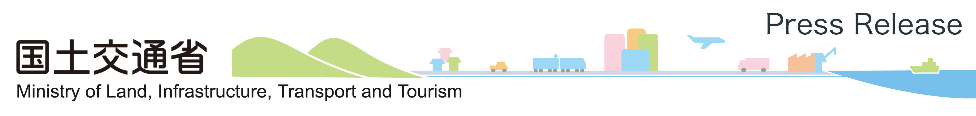
平成29年6月28日
航空局総務課政策調査室

第４回 訪日誘客支援空港の認定等に関する懇談会の開催
～地方空港の国際航空ネットワーク充実とインバウンド増加に向けて～

地域の国際線就航促進等の計画の評価について検討するため、第４回の「訪日誘客支援空港の認定等に関する懇談会」を開催します。

国土交通省では、自治体等が誘客・就航促進の取組を行う地方空港を「訪日誘客支援空港」と認定した上で、平成29年度予算において、新規就航・増便に係る着陸料の軽減や補助、航空旅客の受入環境高度化に係る施設整備への補助など、総合的な支援措置を講じることとしています。
認定に当たっては、地域から提出される国際線就航促進等の計画を評価した上で、対象空港を決定することとしています。これまで、第１回懇談会(平成29年2月27日開催）において認定基準等を検討し、第２回及び第３回の懇談会（平成29年6月6日・8日開催）において応募申請者からのヒアリングを行ったところです。今般、地域の国際線就航促進等の計画の評価について検討を行います。

記
１．日 時 ： 平成２９年６月３０日（金） １０：００～１２：００

２．場 所 ： 中央合同庁舎２号館16階 国際会議室

３．議 題 ： 地域の国際線就航促進等の計画の評価について

４．委 員 ： 別紙１参照

５．取 材 等 ： 会議につきましては、非公開ですが、冒頭（議事開始前まで）撮影が可能です。カメラ撮り
を希望される方は、6月29日（木）16時15分までに、別紙２の様式にご記入の上、FAXにて
お申し込みください。また、当日は9時50分までに、直接会場までお越し下さい。
＜お問合せ先・登録先＞ 航空局 総務課政策調査室 渡邉、田渕、伊藤
電話 03-5253-8111 （内線 48154、48155、48156）、03-5253-8695（直通）
FAX 03-5253-1656

